**2022 年盟升杯竞赛试题**

参赛注意事项

1. 参赛队员认真填写参赛报名表，报名信息必须准确无误。
2. 队伍人数为一至三人，开赛后不得中途更换队员和制作题目。
3. 参赛队员可以借助互联网等工具进行辅助设计。
4. 低年级组赛题仅限大一同学参加。
5. 大一组赛题器件地点：清水河校区科研楼A431，领取时间以盟升杯QQ群的通知为准。
6. 作品提交时间及地点：提交时间以盟升杯QQ群内通知为准，地点为清水河校区科研楼A431。逾期提交即视为自动放弃比赛资格。提交时应包括：设计报告、制作实物。

**色彩提取器(B题)**

**(低年级组）**

## 设计任务

设计一个可以测量出物体颜色，并复现的简易装置。

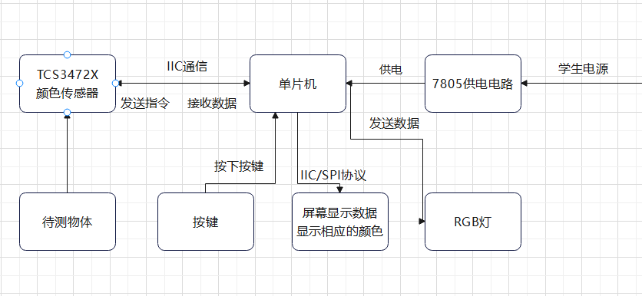

## 设计要求

* 1. **基本要求**
  2. 使用7805设计供电电路，使用学生电源供电。
  3. 按下按键即测量物体颜色RGB值，测量时间不超过3s。
  4. 可通过屏幕显示测得的R,G,B相应数值。
  5. 将测得的颜色用RGB灯复现，要求肉眼看不出明显色差。
  6. 可将识别到的色彩用彩色TFT屏幕显示，无明显色差。
  7. 显示出从测量开始到结束所需时间
  8. **发挥部分**
  9. 实现自动测量，即靠近物体自动测量，无需人工干预。
  10. 可保存并复现出开机以来的所有测量结果。
  11. 可标记并记录一种颜色，当再次测量相同颜色时可以给出提示。（如LED闪烁，蜂鸣器报警，屏幕显示提示文字等等）
  12. 测量时间不超过1s。
  13. 其他（即自由发挥，优秀的地方）。

## 说明

* 1. 电源不得使用电脑USB,充电宝，电源适配器等供电。
  2. 供电时请注意安全，以免发生触电危险或者反接烧坏相关模块
  3. 如果在测评时手动发送数据给单片机则视为作弊，测评成绩无效

## 评分标准

|  |  |  |  |
| --- | --- | --- | --- |
| 设计报告 | 评分项目 | 主要内容 | 分数 |
| 系统设计方案 | 方案选择、论证 | 2 |
| 理论分析与计算 | 描述具体原理及必要的计算 | 8 |
| 电路设计 | 设计各部分的具体电路 | 6 |
| 测试方案与测试结果 | 表明测试方案和测试结果 | 2 |
| 设计报告结构及规范性 | 图表的规范性 | 2 |
| 小计 | | 20 |
| 基本指标 | 完成第 1.1 项 | | 10 |
| 完成第 1.2 项 | | 5 |
| 完成第 1.3 项 | | 10 |
| 完成第 1.4 项 | | 10 |
| 完成第 1.5 项 | | 10 |
| 完成第 1.6 项 | | 5 |
| 小计 | | 50 |
| 发挥指标 | 完成第 2.1 项 | | 10 |
| 完成第 2.2 项 | | 5 |
| 完成第 2.3 项 | | 10 |
| 完成第 2.4 项 | | 10 |
| 完成第 2.5 项 | | 10 |
| 小计 | | 50 |
| **总分** | | | 120 |